ТЕАТР НА СПИРАЛИ
Психологами доказано, что игровая деятельность является неотъемлемым компонентом гармоничного всестороннего развития детей дошкольного возраста. Это связано с возрастными особенностями развития психических процессов малышей. С помощью такого вида деятельности дошкольники познают окружающий их мир, учатся коммуникации и взаимодействию со сверстниками, адаптируются в социуме.
Одним из эффективных видов игровой активности в детском саду является театр. В такой деятельности дошкольники проявляют творческую активность, реализовывают свой потенциал, развивают способности.
Организация театрализованной деятельности в дошкольном образовании решает ряд образовательных и воспитательных целей. Кроме того, способствует реализации требований государственного стандарта, так как благодаря такой форме педагогической работы, дети учатся самостоятельно выдвигать идеи, аргументировать, проявлять инициативность и творчество. Поэтому так важно проводить театрализованные игры в ДОУ. Такая деятельность организовывается в дошкольном учреждении в самых разных формах.
Одним из видов театра является театр на спирали. О нем мы и поговорим более подробно.

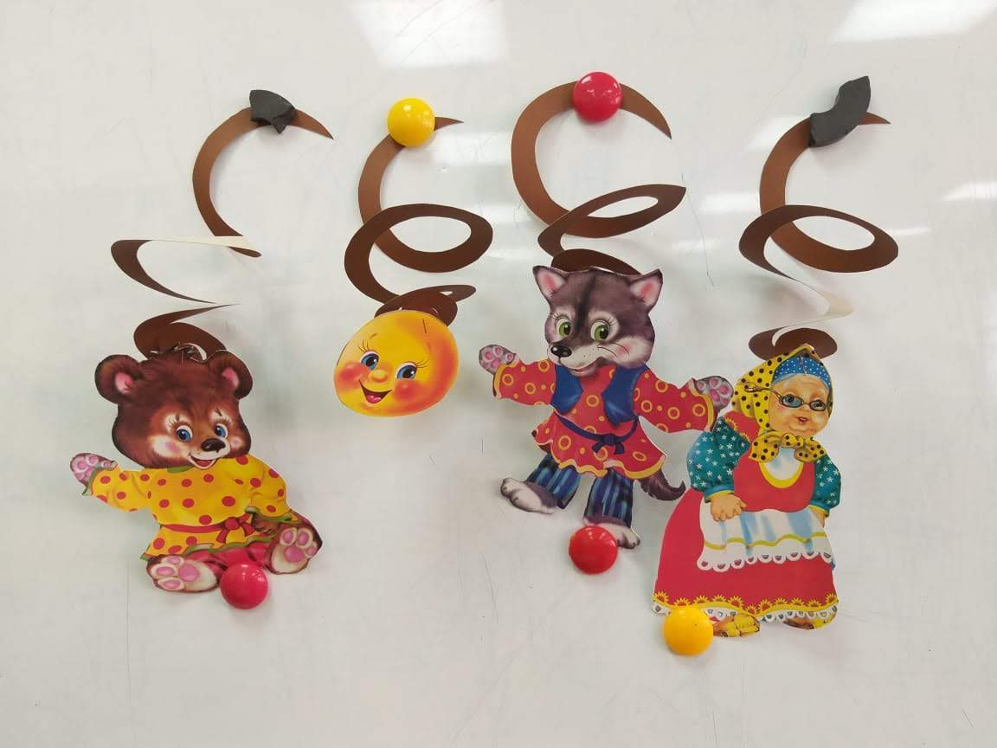

Название такого вида театра говорит само за себя – герои, выбранные для той или иной постановки, приклеиваются к спирали, вырезанной из бумаги, и управляются с помощью этой спирали.
Этот вид театра интересен тем, что он не требует долгой предварительной подготовки и дети могут изготовить персонажей самостоятельно или под руководством педагога, в зависимости от возраста, например, на занятиях по художественно-эстетическому развитию или во время досуговой деятельности.
Предложив ребятам изготовить необходимый инвентарь для театрализации сказки на спирали, возможно, не только разнообразить учебный процесс дошкольников, повысить мотивацию к трудовой деятельности, но и реализовать основные образовательные и воспитательные цели.

